หมอชาวบ้าน: คลังแห่งภูมิปัญญาท้องถิ่น

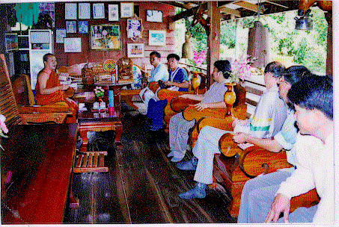

ท่านพระครูนันทสารคุณ
วัดวัวแดง หมู่ที่ 1 ต. แม่สา

อ. เวียงสา จ. น่าน 55110

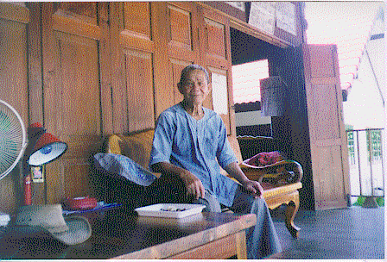

หมอพ่ออุ้ยปัน จินะ
บ้านพระเนต ต. ในเวียง

อ. เมือง จ. น่าน 55000

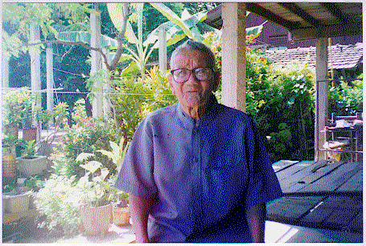

หมอพ่ออุ้ยต๊ะ จินะ
บ้านหัวเวียงเหนือ ต. ฝายแก้ว
กิ่ง อ. ภูเวียง จ. น่าน

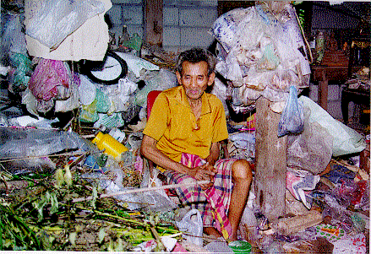

หมอคง วงศ์สายศิน
หมู่บ้านน้ำขุ่น ต. คลองพูล
กิ่ง อ. เขาคิญชกูด

จ. นนทบุรี 22110

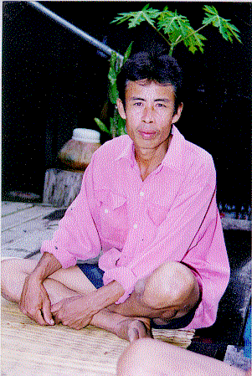

นายผล กามั่น
2. หมู่ 4 อ. นาน้อย
จ. น่าน 65150

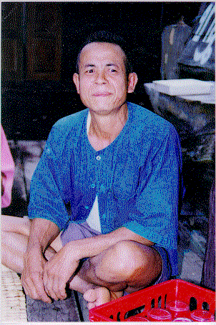

หมอบุญชุม กุณา
11 หมู่ที่ 7 ต. บัวใหญ่
อ. นาน้อย จง น่าน 55150

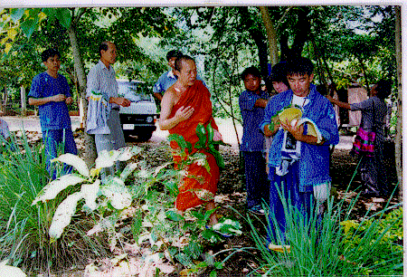

หมอเสน่ห์ จินะ
68 / 7ถนนวรชัย ต.ในเวียง
อ. เมือง จ. น่าน 55000

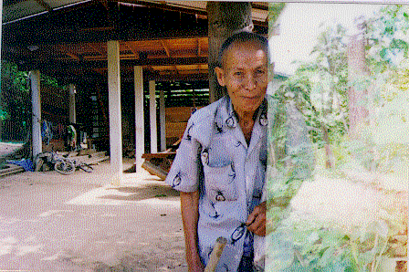

หมอทอง ต๊ะติ๊บ
11 หมู่ที่ 7 ต. บัวใหญ่

อ. นาน้อย จ. น่าน 55150

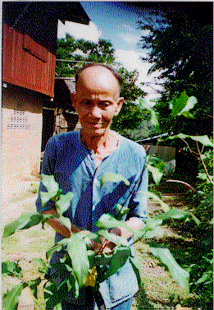

หมอจันทร์ สิงห์ต๊ะนำ
หมู่ 9 อ. นาน้อย
จ. น่าน 55150

